ΑΠΑΝΤΗΣΕΙΣ – ΛΥΣΕΙΣ ΠΡΟΤΕΙΝΟΜΕΝΩΝ ΘΕΜΑΤΩΝ 2022
ΦΥΣΙΚΗΣ ΠΡΟΣΑΝΑΤΟΛΙΣΜΟΥ Γ’ ΛΥΚΕΙΟΥ

ΘΕΜΑ Α
Α.1—δ Α.2—γ Α.3—γ Α.4—α
Α.5 α. Λάθος
β. Σωστό
γ. Σωστό
δ. Λάθος
ε. Σωστό

ΘΕΜΑ Β
Β.1 ΣΩΣΤΗ ΑΠΑΝΤΗΣΗ (α)
ΑΙΤΙΟΛΟΓΗΣΗ:
$$\frac{Lτρ.}{Lsp.}= \frac{m∙u∙(R-r)}{\frac{2}{3}∙m∙r^{2}∙ω }=\frac{m∙u∙6r}{\frac{2}{3}∙m∙r^{2}∙ω}=9$$

Β.2 ΣΩΣΤΗ ΑΠΑΝΤΗΣΗ (β)
ΑΙΤΙΟΛΟΓΗΣΗ:
$$Τ\text{δ}=\frac{1}{fδ}=\frac{1}{\left|f1-f2\right|}{ }^{f1<f2}=>Τδ=\frac{1}{f2-f1}(1)$$
$$fταλ=\frac{Νταλ}{Δt}=\frac{f1+f2}{2}=\frac{Nταλ}{Δt}=>$$
$$Nταλ=\frac{f1+f2}{2} ∙Δt {}^{Δt=Τδ} Νταλ=\frac{f1+f2}{2} ∙ \frac{1}{f2-f1} =>$$
$$Nταλ=\frac{f1+f2}{2(f2-f1)}$$

Β.3 Σωστό το (β)
υ=υ_{ορ} όταν ΣF = 0 F_{L} = W B I L = m g B $\frac{Ε_{επ}}{R_{ΟΛ}}$ L = m g
B $\frac{B{ υ}_{ορ }L}{R_{1}+R_{2}}$ L = m g υ_{ορ} = $\frac{{(R}_{1}+R_{2})mg}{B^{2}L^{2}}$

ΘΕΜΑ Γ
Γ1. Π₁=Α_{1 ·} υ₁= 10⁻² m³/s και Π₁= $\frac{V}{t_{1}}$⟹t₁=$\frac{{A·h}_{1}}{Π_{1}}$ ⟹t₁ =10³s
Γ2. E₃ + W_{ANTΛ.} + W_{AΠΩΛ.} = Ε₁ ⟹ W_{ANTΛ.}= Κ₁+U₁ ⟹
W_{ANTΛ.} =$\frac{1}{2}$Δm$·υ_{1}^{2}$+Δm·g (h₁+h₂+h₃) ⟹ W_{ANTΛ.}=ρ·ΔV($\frac{1}{2}υ_{1}^{2}$+g·h_{ΟΛ}) ⟹ $\frac{W_{ΑΝΤΛ.}}{Δt}$. = ρ·$\frac{ΔV}{Δt}$·($\frac{1}{2}υ_{1}^{2}$+g h_{ΟΛ}) ⟹ Ρ_{ΑΝΤΛ.} =ρ·Π₁·($\frac{1}{2}υ_{1}^{2}$+g h_{ΟΛ}) ⟹
Ρ_{ΑΝΤΛ.} =1.020 Watt
Γ3. (Θεώρημα Torricelli) υ₄=$\sqrt{2g·h_{1}}$ ⟹ υ₄= $\sqrt{40}$ m/s
(Εξίσωση Συνέχειας) Π₁=Π_{4 ⟹} Π₁=Α₄·υ₄ ⟹ A₄=$\frac{\sqrt{40}}{4}$·10⁻³ m²
Γ4. h₂=$\frac{1}{2}$ g·t² ⟹ t=$\sqrt{\frac{{2h}_{2}}{g}}$ ⟹ t=$\sqrt{0,6}$ s και S= υ₄·t ⟹ S=$\sqrt{24}m$

ΘΕΜΑ Δ
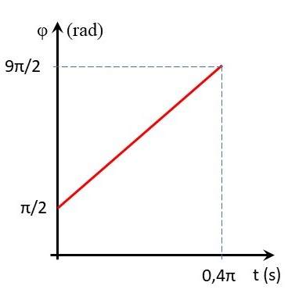
Δ1. 2Α=0,8 Α=0,4m και D=K mω²=Κ ω=10rad/s
y=Α·ημ(ωt+φ_{ο}) +Α=Α·ημ(φ_{ο}) … φ_{ο}=π/2 rad
E_{T}=1/2 ·D·A² E_{T}=8J
K=E_{T} ·συν²(ωt+φ_{ο}) Κ=8·συν²(10t+π/2)
Τ=2π/ω Τ=0,2π s
Φ=10·t+π/2 για 0≤t≤0,4π s είναι :

Δ2. Α=Α_{ο}·e^{-Λt} A_{o}/2 =A_{o} · e^{-Λ2Τ} Λ=(ln2)/2Τ Λ=(ln2)/0,4π s⁻¹
E=1/2 ·k·A² E=1/2 ·k·(A_{o}/2)² E=2J (με Α_{ο}=0,4m)
Δ3. b=2m·Λ b=(5·ln2)/π Kg/s
$\frac{ⅆE_{AΠ}}{ⅆt}=\frac{ⅆw_{F^{'}}}{ⅆt}=F^{'}⋅υ=-b⋅υ^{2}=-\frac{45·ln2}{π} J/s$
Δ4. ω_{δ}=2πf_{δ} ω_{δ}=8 rad/s D=mω_{δ}²=64 Ν/m Ε=1/2 ·DA’²=1,28J
$$f_{0}=\frac{1}{2π}\sqrt{\frac{k}{m}}=\frac{5}{π}Hz$$  Αφού f_{δ}<f_{o}, αυξάνοντας την f_{δ} αρχικά το πλάτος θα αυξηθεί μέχρι να γίνει f_{δ}=f_{o}=5/π Ηz και μετά θα μειωθεί. | 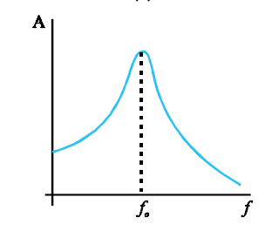  4/π  0,2m

ΟΡΟΣΗΜΟ ΠΕΙΡΑΙΑ
ΛΑΜΠΡΟΠΟΥΛΟΣ ΓΙΩΡΓΟΣ

